**Задача №2**

**Fiddler**

1. **Переходим по пути: Группа компаний S7 > Руководители. Перехватываем запросы через Fiddler и смотрим, что получилось**

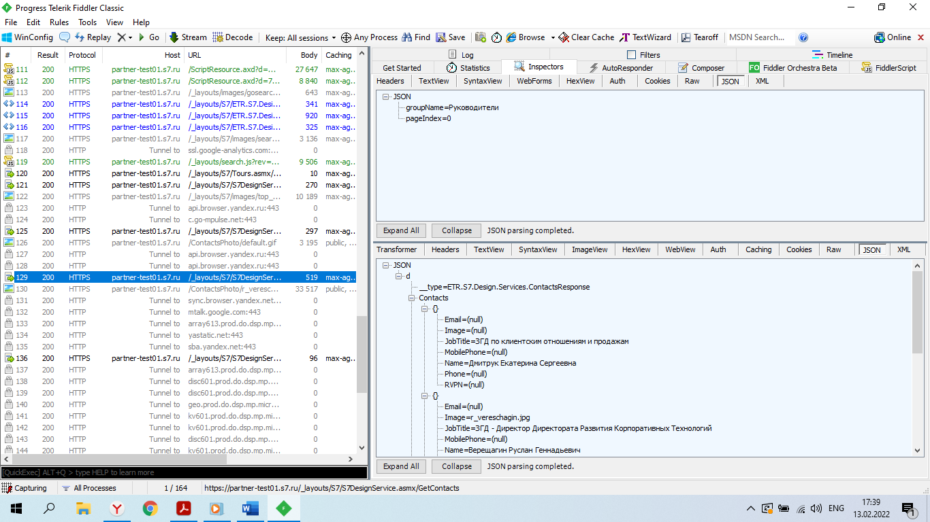

1. **Переходим во вкладку «Представительства» и в строке поиска пишем «Новосибирск»**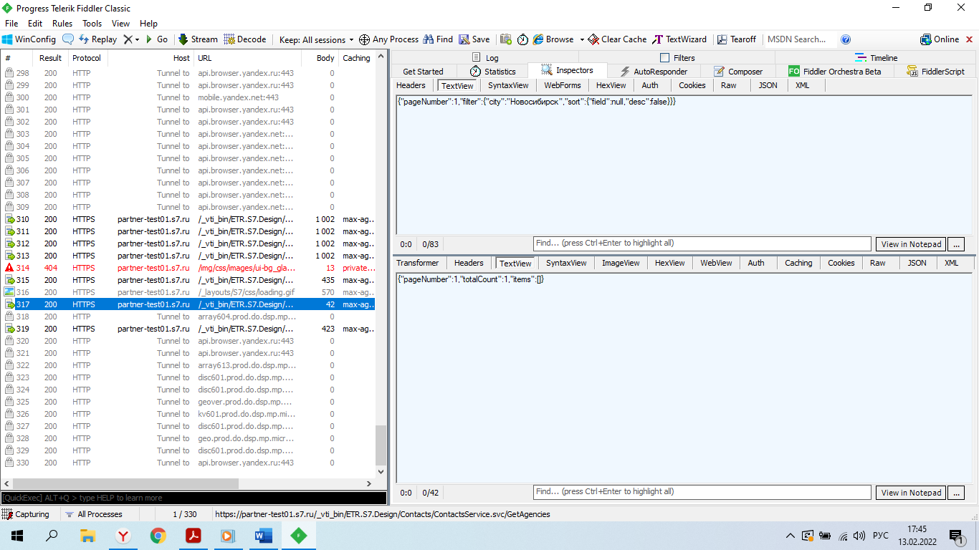
2. **Открываем найденный результат**

